乳児おむつを
村外店舗で購入しても
助成が受けられます！
宮田村では7月から、乳児おむつを村外店舗で購入しても、
手続きすれば助成が受けられるようになりました！
請求手続き は、次のようになります。
おむつを購入した領収書（レシート）とクーポン(助成券)と印鑑をお持ちになり、「老人福祉センター」へお越しください。
窓口にて、助成金請求書をお渡ししますので必要事項の記入（助成金を振込む口座番号等が必要）、押印をして領収書とクーポンを添付してご提出いただきます。その場ですぐに手続きできます。
翌月お届けのあった口座に振込みます。

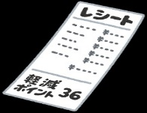
おむつを購入 レシート・クーポン・印鑑 「老人福祉センター」
通帳口座番号等 その場で記載、提出
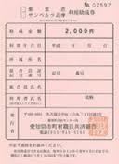
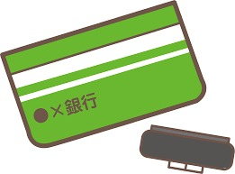
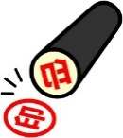
クーポン
1000円

※村内店舗ならば、いままでどおりクーポンでの購入できます。
※利用有効期限は、これまでと同様、1歳の誕生月の末日までです。
乳児おむつ助成事業についてのお問い合わせは
宮田村7027番地1 老人福祉センター内
電話0265-85-4128 FAX0265-85-5701
宮田村役場福祉課保健予防係 担当：酒井秀貴

